Bilan_Oir

Mathieu Buoro & Etienne Prévost

3/12/2020

### TABLEAU BILAN

Tableau bilan pour le Oir. Seules les valeurs médianes sont reportées

|  |  |  |  |  |  |  |
| --- | --- | --- | --- | --- | --- | --- |
| Year | Parr 0+ | Smolts | 1SW (tot returns) | MSW (tot returns) | 1SW (escapment) | MSW (escapment) |
| 1984 | NA | NA | 233 | 35 | 227 | 31 |
| 1985 | NA | NA | 227 | 72 | 203 | 62 |
| 1986 | NA | 744 | 83 | 77 | 64 | 45 |
| 1987 | 959 | 355 | 170 | 15 | 166 | 15 |
| 1988 | 3247 | 413 | 155 | 83 | 125 | 72 |
| 1989 | 4479 | 824 | 198 | 41 | 177 | 26 |
| 1990 | 3082 | 806 | 82 | 25 | 79 | 20 |
| 1991 | 1950 | 199 | 46 | 7 | 46 | 7 |
| 1992 | 545 | 672 | 43 | 11 | 36 | 8 |
| 1993 | 2000 | 227 | 116 | 13 | 100 | 10 |
| 1994 | 1425 | 575 | 53 | 17 | 41 | 15 |
| 1995 | 2546 | 742 | 141 | 7 | 134 | 6 |
| 1996 | 724 | 998 | 251 | 13 | 249 | 13 |
| 1997 | 3698 | 478 | 62 | 17 | 39 | 17 |
| 1998 | 55 | 1080 | 155 | 16 | 152 | 15 |
| 1999 | 5405 | 261 | 201 | 31 | 198 | 29 |
| 2000 | 5042 | 2162 | 226 | 31 | 225 | 31 |
| 2001 | 8479 | 1368 | 176 | 17 | 175 | 17 |
| 2002 | 1190 | 2364 | 281 | 37 | 280 | 36 |
| 2003 | 5928 | 1231 | 183 | 33 | 181 | 33 |
| 2004 | 704 | 1229 | 324 | 74 | 323 | 74 |
| 2005 | 4794 | 844 | 139 | 27 | 138 | 27 |
| 2006 | 3627 | 1358 | 174 | 37 | 174 | 37 |
| 2007 | 6649 | 953 | 182 | 28 | 182 | 28 |
| 2008 | 7204 | 2161 | 94 | 21 | 93 | 21 |
| 2009 | 5858 | 3391 | 138 | 26 | 138 | 26 |
| 2010 | 9065 | 1415 | 476 | 27 | 470 | 26 |
| 2011 | 8219 | 1802 | 203 | 72 | 202 | 72 |
| 2012 | 9804 | 1362 | 200 | 53 | 200 | 53 |
| 2013 | 10650 | 1295 | 261 | 65 | 257 | 65 |
| 2014 | 11200 | 1576 | 220 | 58 | 220 | 58 |
| 2015 | 8378 | 2309 | 122 | 46 | 122 | 46 |
| 2016 | 3648 | 2001 | 270 | 31 | 270 | 31 |
| 2017 | 3646 | 1656 | 210 | 47 | 210 | 47 |
| 2018 | 5827 | 2224 | 184 | 44 | 184 | 44 |
| 2019 | 5032 | 1236 | 163 | 36 | 163 | 36 |

## ADULTES

Blablabla

## Nombre total de retour et échappement

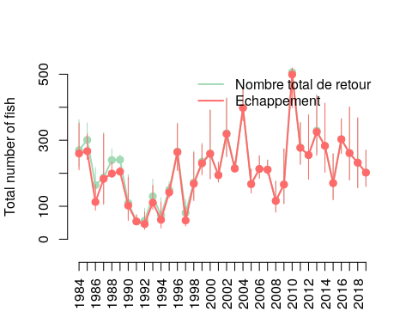

# Nombre total de retour par classe d’âge

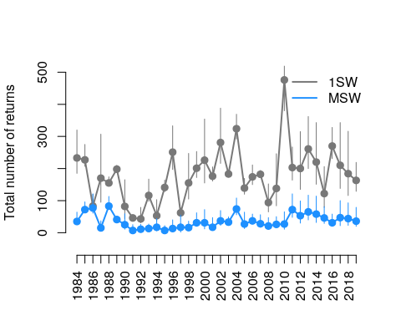

# Proportion de saumon capturés au Moulin de Cerisel

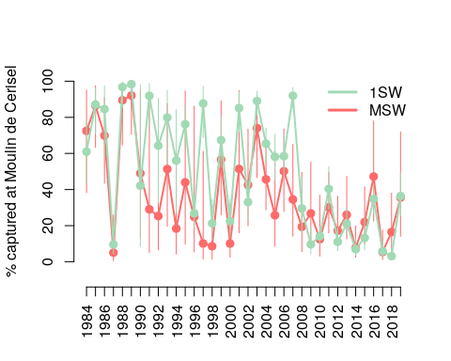

# Taux de recapture

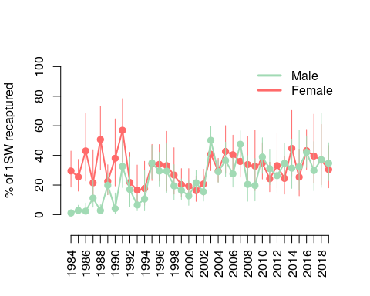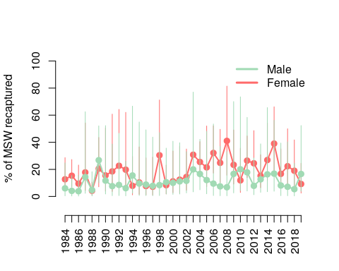

# SMOLTS

## Nombre de smolts estimés

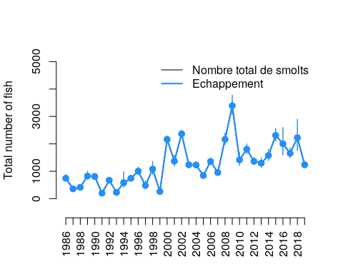

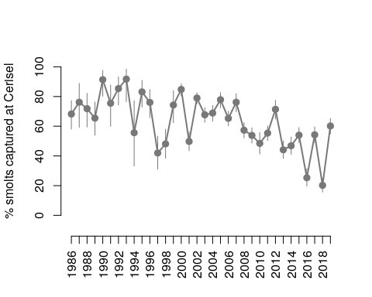

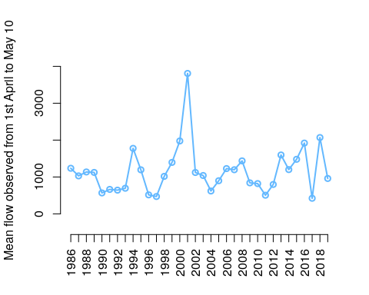

# TACON

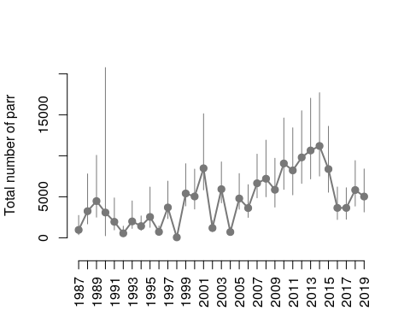

# Stock-Recruitement relationship

Stock : number of anadromous adults escaped (available for reproduction) Recruitment: number of parr 0+ Les années reportées sur la figure correspondent à l’année de la cohorte des juvéniles produits.

